

# SENSOR + TEST 2022

## DIE MESSTECHNIK - MESSE

## The Measurement Fair

**10.-12. Mai 2022**, Nürnberg**,** Germany

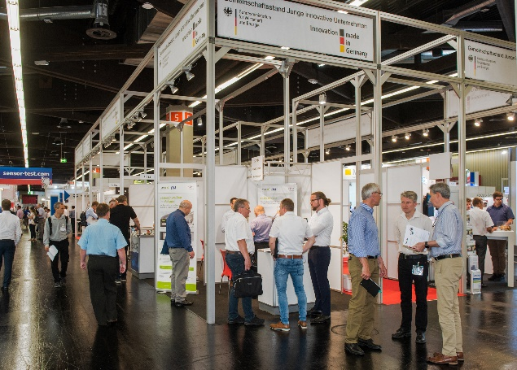

[Download Pressebild](https://www.sensor-test.de/assets/de/Presse/Presse-Center/Pressemitteilungen/Fotos-Pressemeldungen/211129-Foerderung-KMUs-Gemeinschaftsstaende.jpg)

### Pressemitteilung

29. November 2021

Tel. +49 6131 26751-93

presse@sensor-test.com

# SENSOR+TEST 2022: Staat fördert Teilnahme für KMUs / Die Digitale Welt im Fokus

**Aussteller der kommenden SENSOR+TEST, die vom 10.-12. Mai 2022 in Nürnberg stattfindet, können nun mit ganz besonderen Fördermitteln ihre Teilnahme planen. Hierbei unterstützt das Bundesministerium für Wirtschaft und Energie kleine und mittlere innovative Unternehmen bei der Vermarktung ihrer Produkte oder Dienstleistungen. Aber auch das Schwerpunktthema der Messe „Sensorik und Messtechnik für die Digitale Welt“ bietet seinen Reiz, befasst es sich doch mit einer der Schlüsseltechnologien der Branche.**

Das Bundesministerium für Wirtschaft und Energie hat ein Förderprogramm für die Teilnahme kleiner und mittlerer innovativer Unternehmen mit Sitz in Deutschland an ausgesuchten internationalen Leitmessen in Deutschland aufgelegt – zu denen auch die SENSOR+TEST gehört. Ziel des Programms ist es, die Vermarktung innovativer

Produkte, Verfahren und Dienstleistungen bestmöglich zu unterstützen, um so Exportmärkte zu erschließen. Gefördert wird die Messeteilnahme auf Einzelständen und bei Bewilligung wird ein Zuschuss von 40% zu den Kosten für Standmiete und Standbau bis zu einer Gesamtsumme von Euro 12.500 pro Aussteller gewährt. „Wir freuen uns, dass wir mit der SENSOR+TEST in das Förderprogramm aufgenommen wurden und Ausstellern damit helfen können, ihre Vermarktungsmöglichkeiten zu steigern. Interessierte Aussteller sollten aber nicht zu lange mit ihrer Anmeldung warten, denn rund 70% der Stände sind bereits gebucht,“ erklärt Veranstalter Holger Bödeker.

Zudem wird 2022 das Programm zur Innovationsförderung für Startups fortgesetzt. Die SENSOR+TEST gehört auch hier wieder zum Kreis der qualifizierten Messen. Bezuschusst wird dabei die Teilnahme am Gemeinschaftsstand „Junge innovative Unternehmen“.

**Sonderthema "Sensorik und Messtechnik für die Digitale Welt"**

Die digitale Welt gibt uns vielfältige Möglichkeiten, die Vorgänge der realen Welt besser analysieren und verstehen zu können. Damit die digitalen Systeme jedoch präzise Ergebnisse hervorbringen können, benötigen sie möglichst umfassende und exakte Informationen über die realen Bedingungen. Sensoren und Messsysteme stellen diese Verbindung zwischen der digitalen und der realen, analogen Welt sicher und sind damit die Schlüsseltechnologien für das Funktionieren digitaler Prozesse jeder Art.

Das Sonderthema der SENSOR+TEST 2022 bietet Anbietern und Nutzern Raum zum Innovationsdialog über neue Konzepte, Produkte und Lösungen für wichtige Anwendungsbereiche: Von menschlichen Vitaldaten über Messgrößen unserer Umwelt bis hin zu der immensen Vielfalt an Daten aus industriellen und technischen Prozessen. Unternehmen und Institute mit spezieller Expertise in der Digitalisierung können sich mit einem **kostengünstigen Komplettpaket** auf dem hervorgehobenen **Sonderforum "Sensorik und Messtechnik für die Digitale Welt"** präsentieren. Das Vortrags-Forum in Halle 1 steht am 10. Mai 2022 ebenfalls unter dem Motto "Sensorik und Messtechnik für die Digitale Welt".

**Themenstand** **„Sensoren und Systeme für die Bildverarbeitung“**

Auch die Bildverarbeitung benötigt Sensoren und Systeme, die auf der SENSOR+TEST 2022 präsentiert werden. Diese enge thematische Beziehung adressiert der **Themenstand** **„Sensoren und Systeme für die Bildverarbeitung“** mit **besonders vorteilhaften Konditionen** für Aussteller aus diesem speziellen Fachbereich.

Weitere Gemeinschaftsstände werden von Forschungsgemeinschaften wie z.B. Bayern Innovativ oder der Strategischen Partnerschaft Sensorik organisiert.

Die Anzahl verfügbarer Stände ist in den unterschiedlichen Formaten allerdings jeweils begrenzt. Eine frühzeitige Anmeldung zur SENSOR+TEST vom **10. bis 12. Mai 2022** wird daher in jedem Fall empfohlen. Ergänzende Informationen zu den vielfältigen und vorteilhaften Teilnahmemöglichkeiten für Aussteller finden interessierte Unternehmen unter: [www.sensor-test.de/direkt/anmeldung](http://www.sensor-test.de/direkt/anmeldung)

Bei Veröffentlichung bitten wir bitten um ein Belegheft oder einen Link.

**Pressekontakt:**

AMA Service GmbH

Von-Münchhausen-Straße 49, 31515 Wunstorf, Deutschland

Dirk Schaar

Tel. +49 6131 26751-93, presse@sensor-test.com

Weitere Pressetexte und Fotos zur SENSOR+TEST zum kostenfreien Download für Journalisten unter **www.sensor-test.com/presse**.

**Folgen Sie der SENSOR+TEST auch in den Socials:**

**Twitter:** <https://twitter.com/sensorplustest>

**Facebook:** <https://www.facebook.com/sensorplustest/>

**LinkedIn:** <https://www.linkedin.com/company/sensor-test/>

**Xing:** <https://www.xing.com/events/sensor-test-2022-messtechnik-messe-3586265>